鲈鱼饲料是什么，鲈鱼饲料配方营养成分
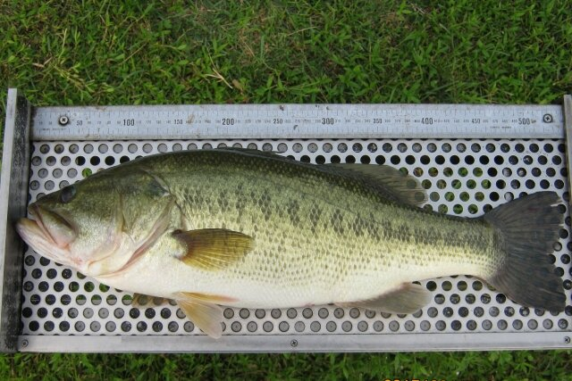
鲈鱼是一种肉食性鱼类。鲈鱼喂养方法很简单，合理搭配自己的饲料喂养，不仅节约成本，效益高，适应性强、生长快、养殖周期短等优势，使得鲈鱼消化吸收率高、提高了生长速度，满足营养蛋白质的需求；全面补充维生素、提高免疫力，有效提高了饲料的吸收利用率，下面和大家一起学习鲈鱼饲料配方养殖吧！供参考！
一、鲈鱼饲料自配料
1.鱼粉50%、鸡肉粉11.2%、面粉15%、大豆蛋白9%、鱿鱼膏4.5%、鱼油豆油8%、磷酸二氢钙2%、维诺鱼用多维0.1%、维诺霉清多矿0.1%、维诺复合益生菌0.1%。
2.麸皮32.3％、豆饼40％、大麦10％、鱼粉4.7％，花生粕4%、玉米蛋白粉7%、磷酸二氢钙1.7%、维诺鱼用多维0.1%，维诺霉清多矿0.1%，维诺复合益生菌0.1%。
鲈鱼养殖饲料方法
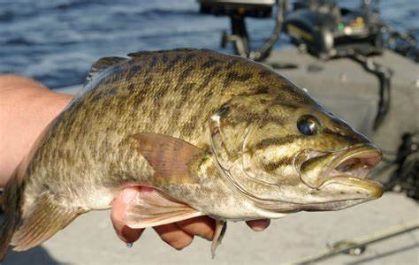
鲈鱼是常见的经济鱼类，自己做的淡水鱼饲料能够满足鲈鱼生长的不同阶段以及各种营养物质的需求,而且能够提高免疫能力,降低患病几率。优质的鱼饲料含有丰富的蛋白质、维生素、磷、铁等营养物质，它适应性强，养殖效益高的特点，复合益生菌促进消化吸收，减少肠炎的发生，增强鲈鱼体质，提高饲料报酬。
鲈鱼养殖饲料方法


